普通高級中學課程生物學科中心
102年度中北區及中南區教師進修研習
主題 : 植物激素教學與十二年國教課綱說明
壹、計畫依據
依據教育部102年2月23日臺教授國字第1020016179A號函辦理。

貳、計畫目的
- 透過專題演講模式，提升生物科教師對於植物激素與實際運用的認識，以提高生物科教師在生物教學的專業技能。
- 透過說明、討論，讓生物科教師了解十二年國教中生物科課綱的變動趨勢與未來可能發展方向，以利生物科教師對於十二年國民基本教育課程的了解與適應。

参、辦理單位
- 指導單位：教育部國民及學前教育署
- 主辦單位：生物學科中心
- 協辦單位：國立台中一中

肆、研討會內容與工作期程
一、參加對象：桃園縣、新竹縣、新竹市、苗栗縣、台中市、南投縣、彰化縣、雲林縣、嘉義縣市、金門縣、連江縣、澎湖縣之高中生物科教師。
生物學科中心有興趣之種子教師。
二、辦理時間：102年11月21日（星期四）。
三、地 點：台中一中科學館演講廳
四、經 費：
1.研習活動經費由生物學科中心負責，生物學科中心種子教師等工作人員之往返差旅費由生物學科中心支應。
2.參與教師支差旅費由各校相關經費自行支應。

  - 研習活動議程表：
時 間 | 議程
13:10~13:20 | 報到
13:20~13:30 | 始業式  台中一中 陳木柱 校長
13:30~15:30 | 植物激素與農業上的應用  嘉義大學園藝系蔡智賢教授
15:30~16:30 | 十二年國教之生物科課綱內容說明與討論  新竹高中許慶文老師
16:30-17:00 | 綜合座談

陸、報名方式
  - 報名期間：即日起至102年11月18日（一）前完成報名。
  - 報名方式：請至教師在職進修網登入（http://inservice.edu.tw/），以教師方式登入帳號及密碼，→點選網頁右欄「研習資訊分類索引-依學校」中的「普通高級中學課程學科中心」→進入點選「生物」科，即可搜尋研習課程→進入研習內「線上報名專區」，填寫報名所需相關欄位，待主辦單位審核通過，即順利報名成功。
  - 全程出席者將核發研習證明3小時，請按時簽到、簽退。
  - 研習活動聯絡窗口：謝季蓉小姐，電話(03)573-6666 分機106。

    - 注意事項
台中一中交通資訊如下：

  地理位置
  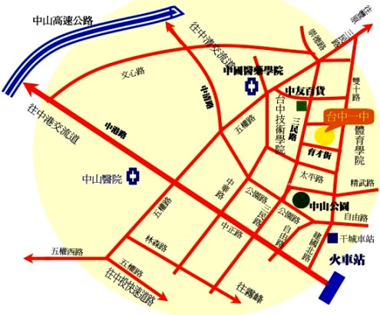
  如何前往臺中一中：
  一、搭乘大眾交通工具
  1.搭火車或公車至台中火車站下車，轉乘市公車往"臺中一中"、"台中科技大學"或"台灣體育大學"下車，即可到達。
  2.搭乘高鐵至台中站下車，轉乘市公車或免費接駁車往"臺中一中"，即可到達。
  二、自行開車前往
  1.南下方向
  中山高速公路->大雅交流道往台中方向->轉中清路->直行大雅路->直行公園路->左轉三民路->右轉育才街->抵達臺中一中。
  2.北上方向
  中山高速公路->中港交流道往台中方向->轉中港路->直行中正路->左轉三民路->右轉育才街->抵達臺中一中。

